Date : 03/11/2023 | Référence : BDD PRO – CEGEE – 2023 - 008

Emetteur : | Destinataire(s) :
Nom : Anne POIGNANT  Dir/Dept/Service : Marché des Professionnels  Téléphone : 03 88 52 55 88 | Marchés des Professionnels
Rédacteur : | Copie(s) pour information :
Nom : Stéphane BOHN
Téléphone : 03 88 52 56 44
Processus de la CEGEE
Nom du processus : | Responsable du Processus :
Entrée en Relation Omnicanal Entrepreneur Individuel – Conquête Freelance

Objet : mise en marché du process d’entrée en relation omnicanal Entrepreneur Individuel – Conquête Freelance et des offres de bancarisation associées Formules Freelance Initial/Confort/Optimal

Préambule

Qu’est-ce qu’un Freelance ?

Le terme « freelance » fait référence à un travailleur indépendant (en opposition au salarié). Cet anglicisme désigne un professionnel qui exerce son activité de manière autonome pour son propre compte et qui n’emploie pas de salarié. Sous certaines conditions, il est possible de cumuler un emploi salarié et un statut de freelance.

Fiche signalétique du Freelance :

- Le freelance doit s’enregistrer au registre du commerce et disposer d’un SIREN.
- Entrepreneur individuel
- Pas de capital
- Responsabilité illimitée
- Impôt sur le revenu
- Micro-social, si respect des seuils de CA ou Travailleur non-salarié
- Seuils de CA 2023 :
  - 188 700 € pour une activité de commerce ou d’hébergement
  - 77 700 € pour de la prestation de services ou une activité libérale
- Franchise de TVA si CA inférieur à :
  - 91 900 € pour les ventes de marchandises
  - 36 800 € pour les autres activités

Contexte et enjeux

Le modèle du salariat évolue vers de plus en plus d’indépendants en statut de micro-entreprise. Par ailleurs, de plus en plus de personnes développent une activité en micro-entreprise, en parallèle de leur activité professionnelle salariée.

En 2022, la France comptait 2,5 millions d’autoentrepreneurs actifs, soit 12,2% de plus versus 2021. Sur les 1 072 millions d’entreprises créées en 2022, 61 % l’ont été sous le régime de la micro-entreprise (Chiffres Source Insee).
La concurrence (banques traditionnelles / en ligne), se positionne fortement sur ce marché avec :
        - Une offre de base
        - Des partenariats pour répondre aux besoins de cette clientèle
Cf. Qonto / Shine / Propulse by CA etc.

En 2021, 7 000 forfaits autoentrepreneurs Caisse d’Epargne ont été souscrits, dont 83% par des « déjà clients à titre particulier » pour lesquels nous disposons déjà d’un KYC.

Les ambitions du Groupe via le parcours digital :

      - Accompagner l’évolution sociétale en cours du marché du travail : réussir 15 000 EERO freelance la 1ère année au niveau du Groupe
      - Conserver nos clients internes (jeunes, repérés pros, clients particuliers) avec une ambition de capter un client sur deux qui souhaite développer son activité en Freelance à horizon 24 mois, pour atteindre 12% de taux de pénétration.
      - Optimiser le modèle de gestion de la clientèle des micro-entrepreneurs – Freelance en les laissant avec leur GC Part
      - Développer le FDC en minimisant l’effort commercial et en maximisant notre PNB sur cette activité freelance

Principes directeurs :

Le projet, inspiré du process Entrée en Relation Digital EERD en place sur le Marché des Particuliers, repose sur l’organisation suivante :
- Un parcours digital omnicanal (programme EERO-EI : Entrée en Relation Omnicanale – Entrepreneurs Individuels) avec une intervention d’un expert pour valider les éléments et s’articulant autour du choix client :
  - de la formule d’offre groupée de service : Initial, Confort ou Optimal
  - des services complémentaires pouvant répondre aux besoins du freelance (dans un lot 2)

- Un modèle de distribution orienté sur les attentes de ces clients, en conservant la stratégie de la banque de la famille/du foyer :
  - une gestion de l’entrée en relation par une cellule centralisée, pour répondre aux attentes de réactivité liée au parcours digital : vérification du KYC, ouverture de compte avec signature électronique et envoi des leads pour les offres complémentaires (dans un lot 2)
  - une poursuite de la relation du client avec son Gestionnaire de Clientèle Particuliers puisque les besoins restent simples (pas de besoin de financement notamment), ce qui permet de répondre à ses attentes (pas de changement de conseiller),
  - une proposition d’offre en souscription à partir de nos applications banque en ligne ou internet, mais également accessible au poste de travail

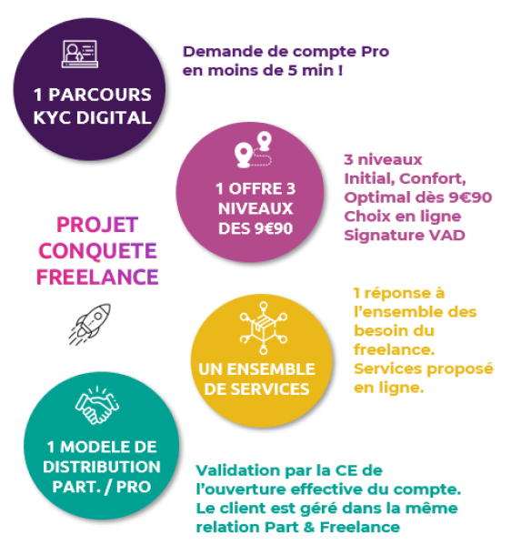

Positionnement CEGEE dans ce projet Groupe
Capitaliser sur nos clients Particuliers pour canaliser l’effort commercial et maximiser le PNB additionnel attendu sur cette activité Freelance

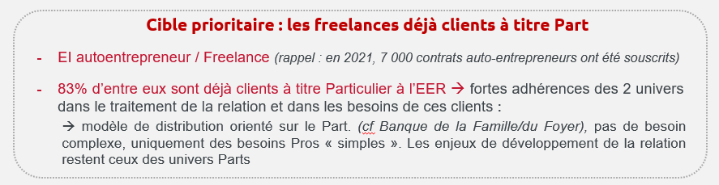
Une stratégie de distribution CEGEE qui suit les préconisations de BPCE :

- Un traitement de lead centralisé par la Banque Digitale (compétence Pro existante)

- Une gestion du client en agence :
  - intégration dans les portefeuilles du conseiller actuel pour les clients existants
  - suivi dans les portefeuilles de DA pour les nouveaux clients

NB1 : afin d’éviter une sur-sollicitation des DA pour le traitement du MAD attaché à ces clients freelance, les GC Particulier disposeront d’une délégation Pro à hauteur de 50% de leurs délégations Part, à savoir 1 000 €

NB2 : si les besoins de ces clients freelance venaient à évoluer avec leur activité, notamment pour des besoins d’équipement monétique, la préconisation consiste à les orienter soit vers le portefeuille du DA, soit vers celui du CAPro de la zone de chalandise

- Un déploiement progressif : pour à la fois sécuriser le processus, se l’approprier et tester les différentes options [au plan national, la CEGEE s’inscrit sur la dernière vague de déploiement, celle du 6 décembre 2023], le déploiement CEGEE se fera en 2 temps :
  - Ouvrir le parcours aux « déjà clients Part » au lancement
  - Puis, dans un 2nd temps, l’ouvrir également aux « prospects »

Ciblage des clients/prospects éligibles

Conditions d’éligibilité au parcours EERO-EI Freelance :

- Pour un « déjà client Part », pour accéder au parcours EERO EI Freelance, il faut :
- Etre freelance ou micro entrepreneur (avec un n° de SIREN)
- Disposer d'un Top CC vert si je suis déjà client Part (si Top CC orange ou rouge, client invité à se rapprocher de son agence et n’accèdera pas au parcours)
- Etre Majeur capable
- Résider en France ou dans les DOM
- Etre résident fiscal français
- Ne pas déjà disposer d'un compte 08 au sein de la CE
- Ne pas être âgé de 100 ans ou plus
- Avoir une note Bâle II comprise entre 1 et 8. NB : si fichage antérieur à dernière mise à jour de note Bâle II, il aura une note dégradée et ne pourra entrer dans le parcours.

- Pour un « Prospect », pour accéder au parcours EERO EI Freelance, il faut :
- Être freelance ou micro entrepreneur (avec un n° de SIREN)
- Être majeur capable
- Résider en France ou dans les DOM
- Être résident fiscal français
- Ne pas être âgé de 100 ans ou plus
- Ne pas être né aux Etats-Unis
- Ne pas être une Personne Politiquement exposée (lui ou son entourage)

De plus, un aiguillage est associé tout au long du parcours EERO-EI, et notamment autour de la donnée SIREN obligatoire :
- Vérification de l’existence du SIREN saisi
- Vérification de la diffusibilité des informations attachées à ce n° de SIREN
- Vérification de la catégorie juridique de l’entrepreneur individuel

Les informations collectées automatiquement à partir du n° de SIREN saisi sont ainsi restituées pour validation par le déjà client / prospect. Cette demande de validation porte sur :
- son nom, prénom et nom commercial
- l’activité déclarée auprès de son centre de formalité (son NAF/APE)
- sa date d’immatriculation
- son adresse légale déclarée

NB : si le client/prospect n’est pas en mesure de valider ces informations au motif que celles-ci ne sont plus à jour, il est invité à contacter son Centre de Formalité des Entreprises pour une réactualisation de ses données. Le parcours est donc interrompu et il devra renouveler sa démarche dans quelques jours.

Focus sur l’offre de bancarisation associée au parcours EERO-EI Conquête Freelance

Les offres Formule Freelance Initial / Confort / Optimal sont des offres groupées de services et produits de banque au quotidien à destination exclusive des entrepreneurs individuels qui ont opté pour le régime fiscal de la micro-entreprise.

Cette offre comprend :
- Un compte courant professionnel (08)
- Un accès Banque à Distance (Deep Purple EI)
- Un équipement Carte bancaire Visa Business, variable selon la formule choisie (Initial / Confort / Optimal)
- Une exonération des frais de tenue de compte
- Une exonération de la commission de mouvement
- Un IBAN pour domiciliation des encaissements
- Un accès au réseau d’agences de la CEGEE et à un interlocuteur physique

A noter que cette offre ne prévoit pas d’autorisation de découvert ni de chéquier, ce dernier restant accessible sur demande expresse.

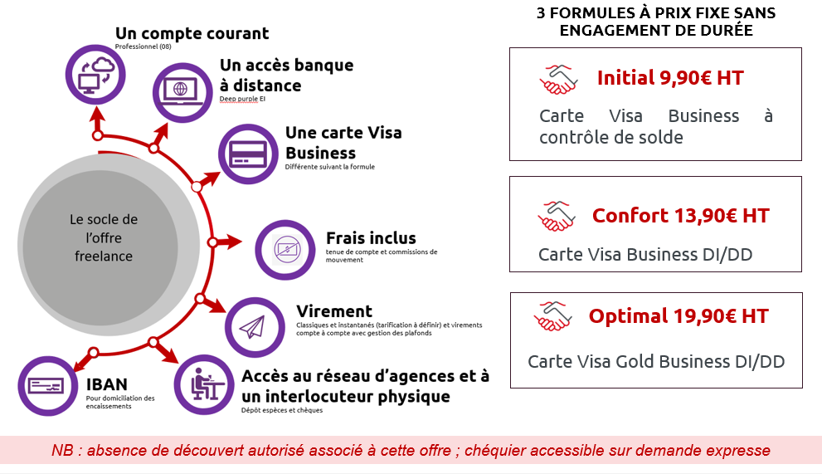
Le dispositif d’entrée en relation prévoit également la possibilité de consentir une offre de bienvenue pouvant aller jusqu’à 6 mensualités offertes.

Les différents points d’entrée dans le parcours EERO-EI Freelance

Que l’on soit Freelance « déjà client Part. » ou « prospect », l’accès au parcours peut se faire selon 2 points d’entrée :
- Soit via un e-mail envoyé (contenant un lien hypertexte conduisant au choix de l’offre, puis au tunnel de souscription) par son Gestionnaire de Clientèle suite à un 1er contact avec ce client ou prospect



- Soit depuis le portail internet / Banxo via bannière / Tuile dédiée
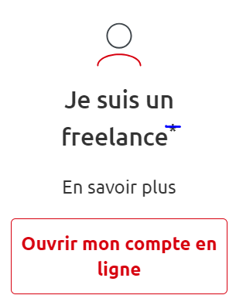

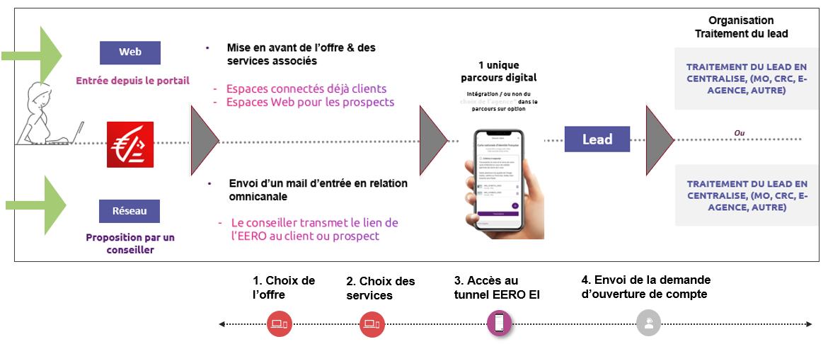
Choix CEGEE au lancement du dispositif :

1°) L’accès au parcours est réservé aux « déjà clients Part » qui pourront donc jouer le scénario d’EERO EI :
- Soit suite à un clic dans le lien contenu dans le mail poussé par son GC Part
- Soit via un clic sur la bannière dédiée ou le bouton « souscrire » dans sa BAD, après identification

2°) Ensuite, dans un second et après un 1er bilan des 1^{ères} souscriptions enregistrées sur les « déjà clients Part. », extension aux « prospects », avec paramétrage de bannières et intégration de la page ‘Ouvrir un compte Pro / « Je suis Freelance : ouvrir mon compte en ligne »’

Les différents parcours de souscription EERO-EI Freelance

      - Parcours EERO EI pour les « déjà clients Part. » :

La promesse : une fois entré dans le parcours EERO-EI, un « déjà client Particulier » pourra réaliser un parcours d’entrée en relation dédié aux Entrepreneurs Individuels en moins de 10 minutes. Ce parcours se veut simplifié, fluide et sécurisé.

Synthèse de ce parcours en 3 vues (détail du parcours en annexes) :

- Parcours CLIENT :

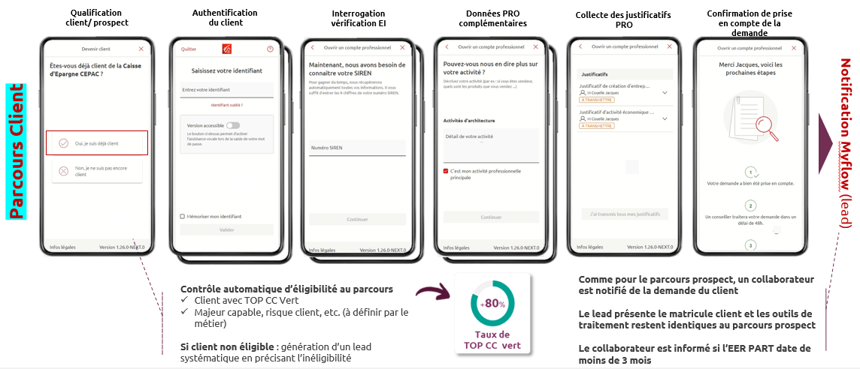
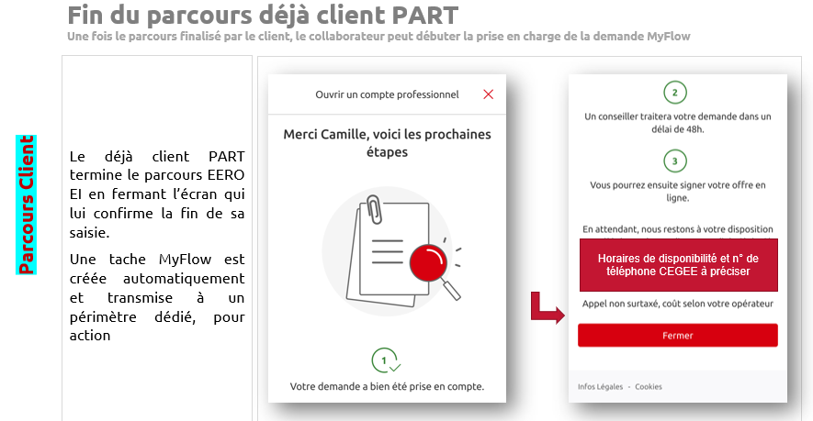
- Parcours Conseiller (centralisation au CRC) :

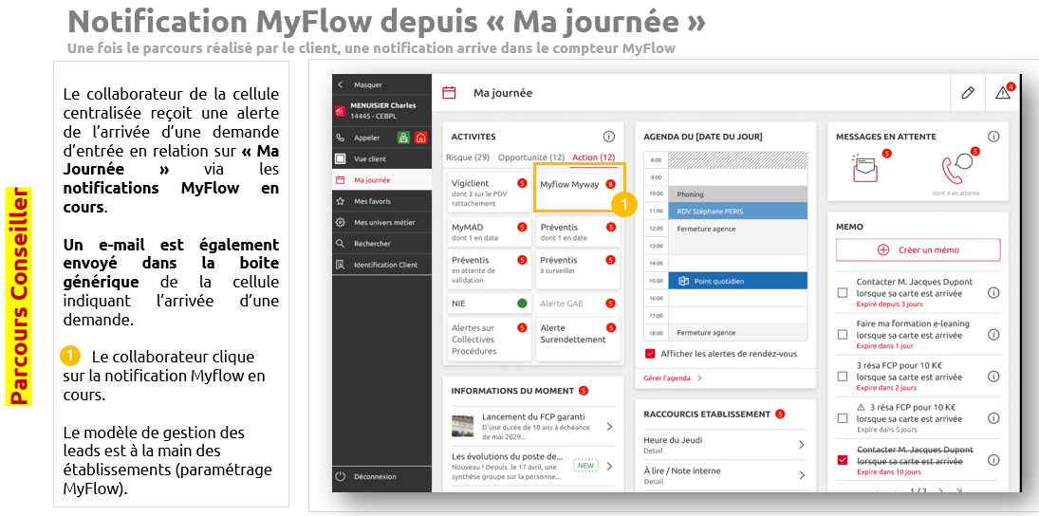
Actions mises en œuvre par le collaborateur au niveau du CRC :

- A réception de l’alerte d’arrivée d’une demande d’entrée en relation sur « Ma Journée », via les notifications MyFlow en cours, traite cette demande Myflow, avec notamment :

  - Contrôle les justificatifs recueillis, notamment les justificatifs d’activité économique de l’EI (ex : bilan prévisionnel) et les justificatifs de capacité professionnelle de l’EI (ex : avis de situation SIREN)
  - S’assure du fait que les contrôles FICP et FCC, qui ont été réalisés automatiquement, sont bien OK
  - Vérifie que les contrôles IBAN sont OK

- Une fois ces contrôles opérés et les pièces validées, possibilité d’enclencher le bouton action « transformer en client EI »

- En parallèle et avant validation, s’assure à la fois de l’éligibilité de ce client à l’offre (ex : professions libérales exclues) et du respect du schéma délégataire de la CEGEE (ex : non-appartenance à un secteur d’activité exclu tel que le BTP)

- Edite ensuite un script SYNAPSE – Scénario « ouverture de compte »

- Procède à la création du client EI et à l’ouverture du compte 08, avec l’une des 3 formules du Forfait Freelance (Initial, confort ou Optimal)

- Affecte le client EI soit au portefeuille du GC Part actuellement gestionnaire de la partie privée si déjà en portefeuille, soit au portefeuille d’un GC/DA de l’agence d’affection de ce client

- Envoie un mail au client pour l’informer de l’ouverture de compte, avec copie au GC Part/DA gestionnaire de ce client

NB : en cas de refus d’ouverture de compte, le collaborateur du CRC adresse un mail de refus à ce client, avec copie au GC/DA gestionnaire de ce client

      - Parcours EERO EI pour les « Prospects » :

Pour rappel, ce parcours ne sera développé en CEGEE que dans un 2nd temps.

Synthèse de ce parcours en 3 vues (détail du parcours en annexes) :

- Parcours PROSPECT :

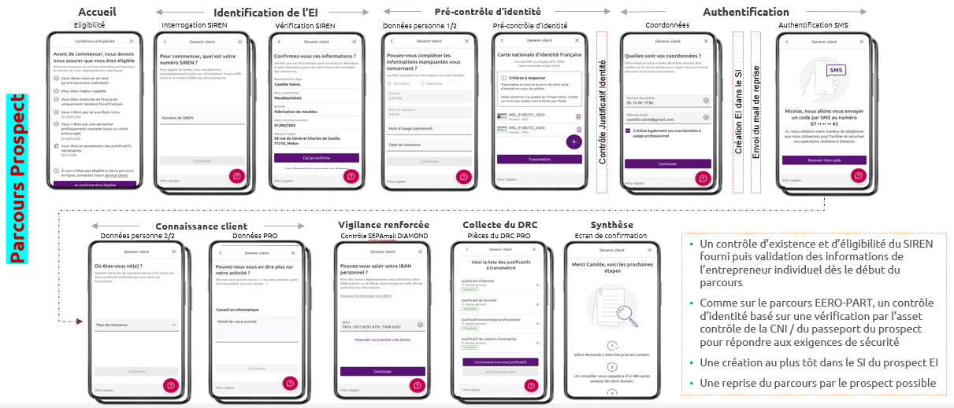

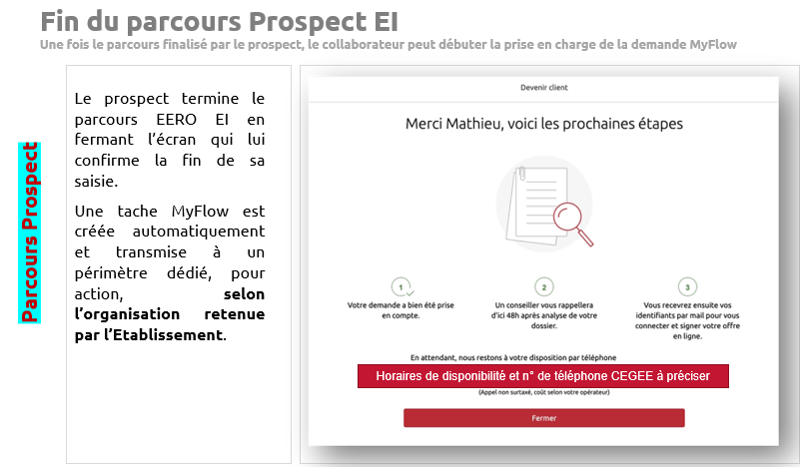
- Parcours Conseiller (centralisation au CRC) :

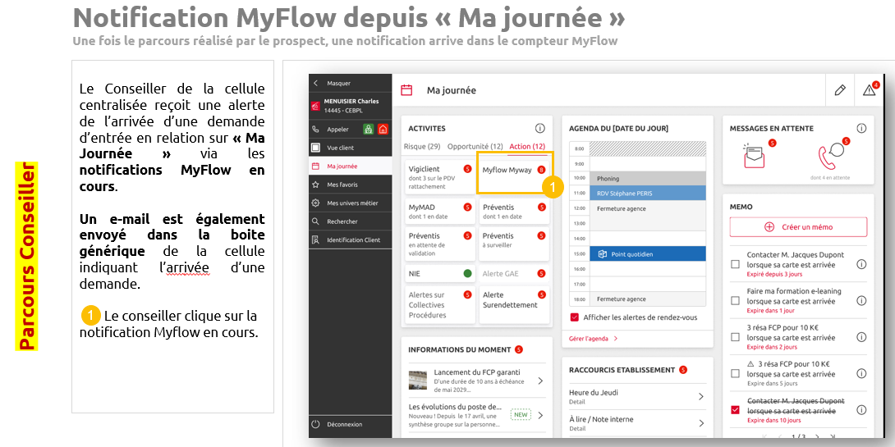

Actions mises en œuvre par le collaborateur au niveau du CRC :

- A réception de l’alerte d’arrivée d’une demande d’entrée en relation sur « Ma Journée », via les notifications MyFlow en cours, traite cette demande Myflow, avec notamment :

  - Contrôle les justificatifs recueillis, notamment les justificatifs d’activité économique de l’EI (ex : bilan prévisionnel) et les justificatifs de capacité professionnelle de l’EI (ex : avis de situation SIREN)
  - Contrôle des justificatifs d’identité et de domicile transmis par le prospect
  - S’assure du fait que les contrôles FICP et FCC, qui ont été réalisés automatiquement, sont bien OK
  - Vérifie que les contrôles IBAN sont OK
  - Prend contact téléphoniquement avec le prospect pour compléter l’information relative à sa catégorie socio-professionnelle qui n’a pu être pré-saisie dans le parcours EERO-EI

- Une fois ces contrôles opérés et les pièces validées, possibilité d’enclencher le bouton action « transformer en client EI »

- En parallèle et avant validation, s’assure à la fois de l’éligibilité de ce client/prospect à l’offre (ex : professions libérales exclues) et du respect du schéma délégataire de la CEGEE (ex : non-appartenance à un secteur d’activité exclu tel que le BTP)

- Edite ensuite un script SYNAPSE – Scénario « ouverture de compte »

- Procède à la création du client EI et à l’ouverture du compte 08, avec l’une des 3 formules du Forfait Freelance (Initial, confort ou Optimal)

- Affecte le prospect au portefeuille d’un GC Part ou DA de l’agence d’affection de ce prospect

- Envoie un mail au prospect pour l’informer de l’ouverture de compte, avec copie au GC Part/DA gestionnaire de ce nouveau client

NB : en cas de refus d’ouverture de compte, le collaborateur du CRC adresse un mail de refus à ce prospect

Données et justificatifs collectés :

- Parcours « déjà client Particulier » :

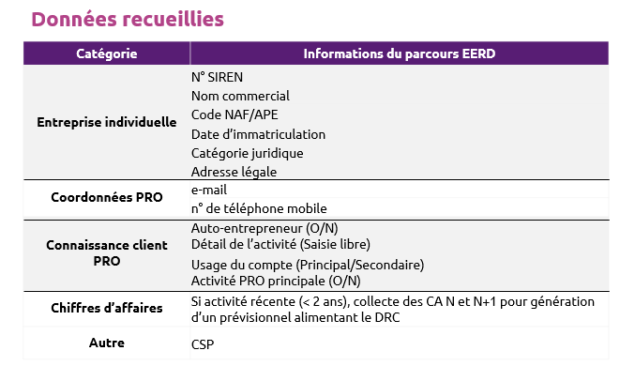

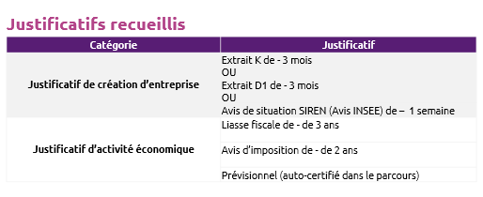
- Parcours « Prospect » :

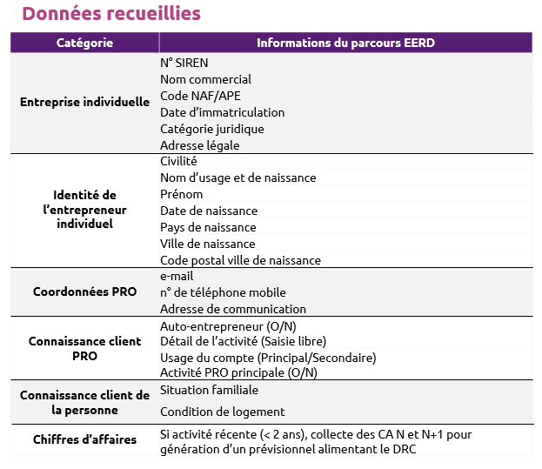
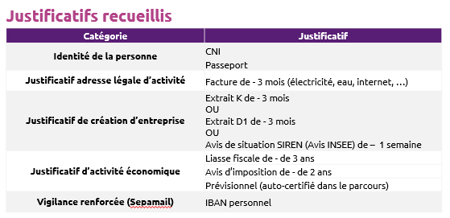

Supports et liens utiles


- Supports à destination du Réseau :
- Fiche pratique Collaborateur EERO-EI
- Communication dédiée aux Promoteurs de l’Excellence Part + insert HEBDDo Part
- Présente note d’information disponible via MyDOCS
- EERO-EI « déjà client Part » à parcours CLIENT
- EERO-EI « déjà client Part » à parcours Collaborateur
- EERO-EI « prospect » à parcours PROSPECT
- EERO-EI « prospect » à parcours Collaborateur
- Trame email conseiller on-boarding « déjà client Part » et « prospect » : voir plus haut dans cette note

